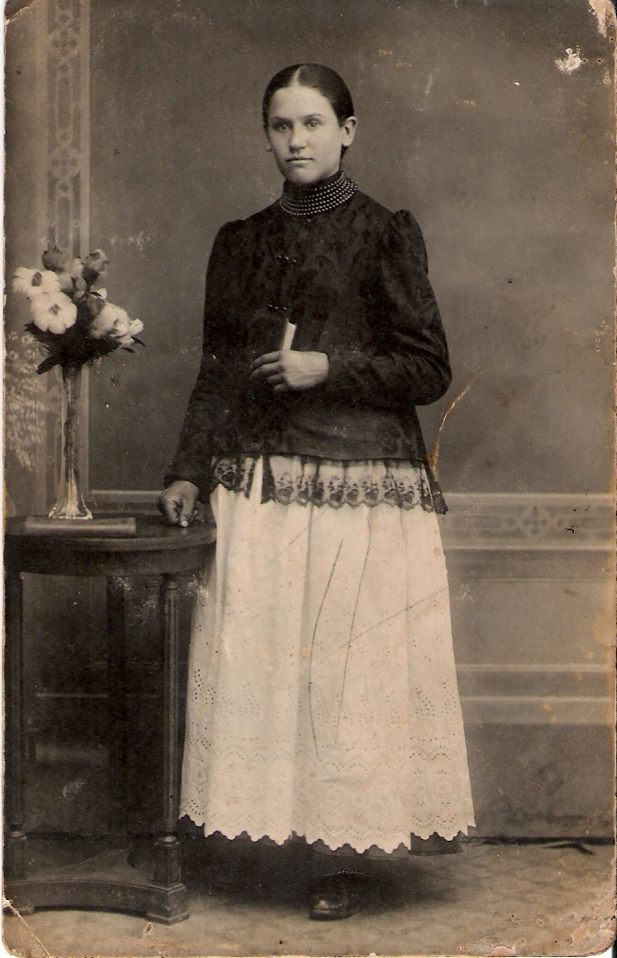 KARTA ZGŁOSZENIA ZESPOŁU

XVI FESTIWAL FOLKLORYSTYCZNY DOROSŁYCH
XV FESTWIAL FOLKLORYSTYCZNY DZIECI I MŁODZIEŻY

II PARADA LUDOWEGO STROJU ŚLĄSKIEGO
„JAK CIE WIDZÓM – TAK CIE PISZÓM”

Nazwa zespołu ………………………………………………………………………………….
Nazwa instytucji delegującej……………………………………………………………………
Kod, miejscowość, ulica ……………………………………………………………………......
Powiat, gmina :………………………………………………………………………………….
Telefon kontaktowy: ………………………………………
e – mail: ……………………………………………………………………………….
Imię i nazwisko kierownika zespołu, adres, telefon ……………………………………………
…………………………………………………………………………………………………...
Liczba członków zespołu………………………………………………………………………..
Informacja o zespole …………………………………………………………………………………………………………………………………………………………………………………………………………………………………………………………………………………………………………………………………………………………………………………………………………………………………………………………………………………………………………………………………………………………………………………………………………………………………………………………………………………………………………………………………………………………………………………………………………………………………………………………………………………………………………………………………………………………………………………………………………………………...
Kategoria wiekowa ……………………………………………………………………………..
Opis prezentacji
……………….…………………………………………………………………………………
……………………………………………………………………………………………………………………………………………………………………………………………………………………………………………………………………………………………………………………………………………………………………………………………………………………………………………………………………………………………………………………………………………………………………………………………………………………………………………………………………………………………………………………………………………………………………………………………………………………………………………………………………………………………………………………………………………………………………………………………………………………………………………………………………………………………………………………………………………………………………………………………………………………………….

Czas trwania prezentacji : ………………………………. minut

Dane uzyskane z karty Zgłoszenia będą wykorzystane do celów wewnątrz organizacyjnych.
Wyrażam zgodę na przetwarzanie danych osobowych zgodnie z ustawą z dnia 28.08.1997r. o ochronie danych osobowych.

Zapoznałem się z Regulaminem Festiwalu
…………………………………………………………..
(podpis kierownika zespołu)
MATERIAŁ DLA JURY
Nazwa Zespołu ………………………………………………………………………………..
Komentarz (dialog) towarzyszący prezentacji
…………………………………………………………………………………………………………………………………………………………………………………………………………………………………………………………………………………………………………………………………………………………………………………………………………………………………………………………………………………………………………………………………………………………………………………………………………………………………………………………………………………………………………………………………………………………………………………………………………………………………………………………………………………………………………………………………………………………………………………………………………………………………………………………………………………………………………………………………………………………………………………………………………………………………………………………………………………………………………………………………………………………………………………………………………………………………………………………………………………………………………………………………………………………………………………………………………………………………………………………………………………………………………………………………………………………………………………………………………………………………………………………………………………………………………………………………………………………………………………………………………………………………………………………………………………………………………………………………………………………………………………………………………………………………………………………………………………………………………………………………………………………....

